|  |  |
| --- | --- |
| Курс: | Основы электроники |
| Модуль 1: | История электроники и ее значение в современном мире |

|  |  |
| --- | --- |
| Авторы | Сапунов Арсений Русланович  Иванов Константин Александрович, к.т.н. |
|  |  |
| Рецензенты |  |
|  |  |
|  |  |

|  |  |
| --- | --- |
| Длительность  (рекомендуемая) | 2 часа |
|  |  |
| Главная цель | По окончании изучения темы обучаемый будет иметь общие сведения об истории электроники и ее значении в современном мире |
|  |  |
| Промежуточные цели | * Знать историю электроники и главные события для нее в ХХ веке * Знать предпосылки и процесс появления Кремниевой долины * Знать и понимать, что такое микроэлектроника * Уметь сформулировать достоинства транзисторов и недостатки радиоламп при их сравнении * Знать основные направления электроники в инженерии сегодня * Знать основные этапы технологического процесса при разработке электронных изделий * Знать о большой востребованности специалистов в области электроники в России |

**1 Становление электроники**

**Электроника** – это область науки и техники, которая изучает и разрабатывает устройства и системы, реализованные на электрических компонентах. И все это для цели ввода и вывода, обработки, передачи и хранения различных видов информации.

Электроника окружает нас повсюду. Бытовая техника, смартфоны, компьютеры, энергетика, системы АЭС и заводов, медицина, транспорт, метрополитен – все это не сможет существовать без электроники. Поезда остановятся без системы управления, а электронный микроскоп в лаборатории не будет работать без вычислительного блока.

Одним из главных событий в истории электроники и всего человечества является изобретение биполярного транзистора.

В 1948 году в результате опытов по изобретению нового типа диода под руководством **Уильяма Брэдфорда Шокли** в лаборатории компании Bell Labs в США в штате Нью-Джерси был открыт биполярный транзистор. Коллектив талантливых физиков, стремясь разработать новый полупроводниковый элемент, получили германиевый **плоскостной биполярный транзистор**.

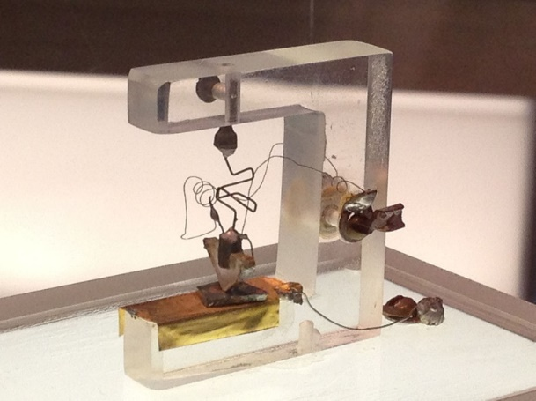

Рисунок 1 - Макет первого биполярного транзистора

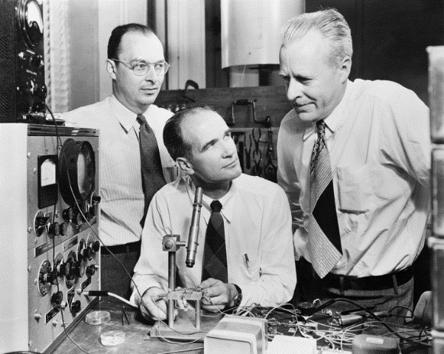

Рисунок 2 - Уильям Шокли (в центре) вместе с коллегами   
Бардином и Браттейном в лаборатории Bell

Эти гениальные специалисты определили будущее всего человечества на десятилетия вперед. Их имена еще не раз встретятся в истории радиоэлектроники.

Открытие транзистора произвело революцию в области техники. Уильяму Шокли, Джону Бардину, и Хаузеру Браттейну была присуждена Нобелевская премия по физике за 1956 г.

**2 Дальнейшее развитие электроники**

У. Шокли не являлся талантливым руководителем, постоянные споры со своими коллегами и подчиненными привели к выходу из его проекта **Shockley Semiconductor Laboratory** самых амбициозных и предприимчивых сотрудников. Вышедшие специалисты увековечены в истории как «**Вероломная восьмерка**» (англ. The Traitorous Eight, дословно «предательская восьмерка»). Среди ее членов были следующие ученые: Джулиус Бланк, Виктор Гринич, Джин Кляйнер, Джей Ласт, Гордон Мур, Роберт Нойс, Шелдон Робертс и Жан Эрни.

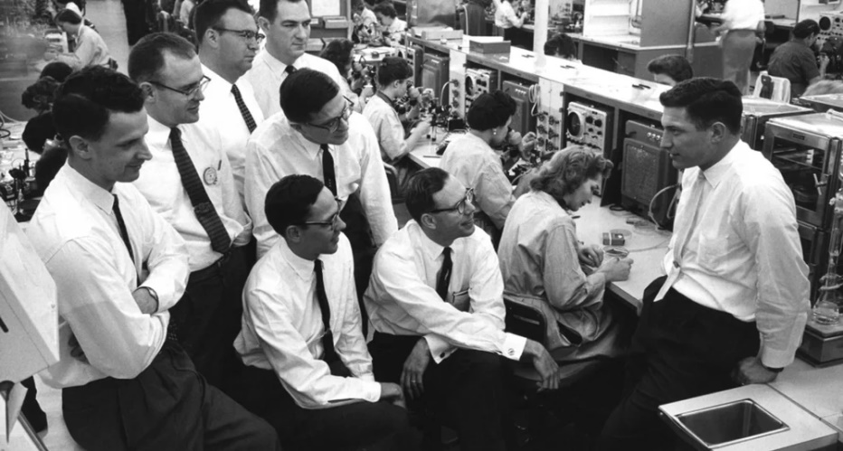

Рисунок 3 - Члены «Восьмерки», конец 1950-х гг.

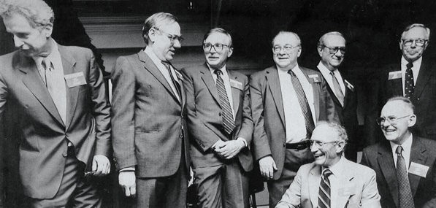

Рисунок 4 - Члены «Восьмерки» в 1988 г. Стоят, слева направо:   
Гринич, Ласт, Эрни, Бланк, Кляйнер, Робертс. Сидят: Нойс, Мур

Члены «Восьмерки» вошли в отделы разработок в ведущих американских компаниях, таких как **Texas Instruments, Hewlett-Packard** и др.. Однако, главным детищем инженеров становится созданная в 1957 г. компания **Fairchild Semiconductor**.

**Кремниевая долина** – в первую очередь плод именно Shockley Semiconductor Laboratory, Fairchild Semiconductor и Texas Instruments. Даже само название «Silicon Valley» говорит об этом. Однако в долине быстро зарождаются и другие компании, ставшие впоследствии мировыми гигантами. В 1959 году в Калифорнии появляется компания **National Semiconductor** – будущий технологический лидер отрасли и создатель самой известной в мире марки микросхем LM.

Перечисленные компании стали ядром созданной в Калифорнии Кремниевой долины. Они и их приемники и сегодня являются ведущими производителями в области радиоэлектроники и средств измерений, чьи компетенции и уровень не вызывают сомнения ни у кого в мире.

Кремниевая долина к 1960-м становится крупнейшим бизнес-инкубатором всего современного технологического развития человечества.



Рисунок 5 – Логотип компании Fairchild Semiconductor

**3 Появление микроэлектроники**

С момента изобретения дискретного транзистора происходят постоянные попытки разместить несколько элементов на одной пластине кремния (подложке). В результате, в 1959 году независимо создается две версии первой интегральной микросхемы под руководством Роберта Нойса из Fairchild (кремниевая ИМС) и Джека Килби из Texas Instruments (германиевая ИМС).

Появляется новая технология производства полупроводников – **планарная**. С этого момента начинается **эпоха микроэлектроники** – раздела электроники, рассматривающего особенности устройства интегральных микросхем, принципиально отличающихся от схем на дискретных (отдельных) элементах.



Рисунок 6 – Логотип компании Texas Instruments

|  |  |  |
| --- | --- | --- |
| Picture background | Picture background | Picture background |
| Рисунок 7 – Кристалл ИМС | Рисунок 8 – Внешний вид ИМС | Рисунок 9 – Дискретный транзистор |

Почти сразу компания National Semiconductors основывает торговую марку микросхем LM (**Linear Monolitic**). На сегодня данная марка является самой популярной в мире, а ее аналоги и копии выпускают практически все производители электронных компонентов.

**4 Символы эпохи**

В 1958 г. Fairchild выпускает на рынок **первые серийные кремниевые транзисторы модели 2N696** с коэффициентом усиления 30. По 150$ за штуку эти транзисторы были куплены компанией IBM для бомбардировщика B-70. Следующая модель, усовершенствованные **2N697**, были установлены в баллистическую ракету «Минитмен».

В 1976 г. Америка выпускает на мировой рынок две микросхемы: **операционный усилитель LM358 и компаратор LM393**. Свойства этих ИМС оказались настолько потрясающими, что LM358 и сегодня, спустя 50 лет, является одним из самых массовых и самых широко выпускаемых аналоговых интегральных компонентов.

Примечательно, что указанные микросхемы выполнены на биполярных транзисторах.

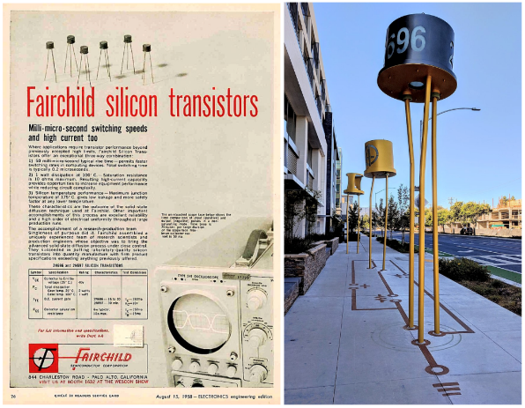

Рисунок 10 - Памятник первому   
серийному транзистору   
в Кремниевой долине, США

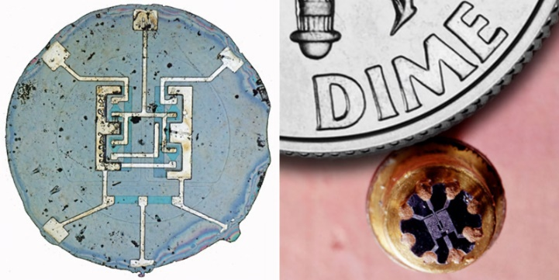

Рисунок 11 - Первая ИМС от Fairchild (1960 г.) рядом с монетой 10 центов

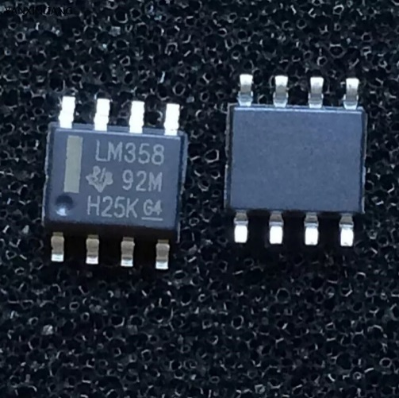

Рисунок 12 – Операционный усилитель LM358

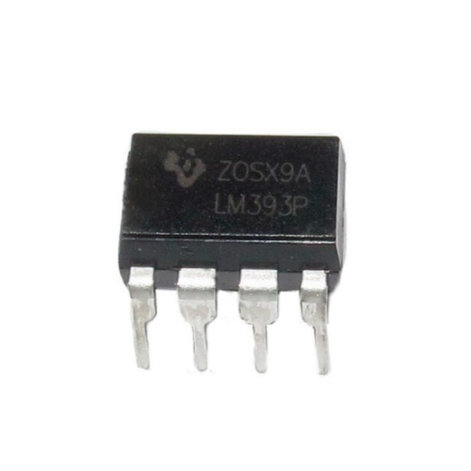

Рисунок 13 – компаратор LM393

**5 Современность**

В 1968 г. двое инженеров из «Восьмерки» - Гордон Мур, Роберт Нойс - покинули Fairchild и основали **Intel**. В 1969 г. выходцем из коллектива Fairchild Уолтером Сандерсом была основана компания **AMD**. В общей сложности за 20 лет после ухода из лаборатории Шокли **члены «Восьмерки» и коллектив Fairchild Semiconductor создали более 60 компаний**, которые на сегодня образуют мировую базу полупроводниковой и электронной промышленности.

Одним из главных резидентов в Калифорнии также являлась компания HP (Hewlett-Packard). На сегодня она разделена на три организации: в 1999 г. была выделена компания Agilent Technologies (ставшая крупнейшей в Кремниевой долине); в 2015 г. Из Agilent было выведено производство контрольно-измерительных приборов, программного обеспечения и техники в отдельную компанию Keysight Technologies.

На сегодня в Кремниевой долине состоят **Apple, AMD, Intel, Agilent, Adobe, Nvidia, Google** и др.

**6 Сравнение электронных ламп и транзисторов**

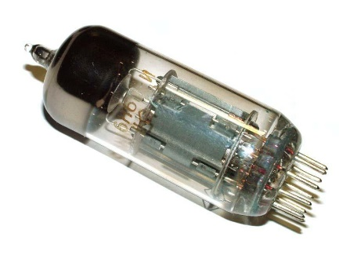

Рисунок 14 – Внешний вид электронной лампы

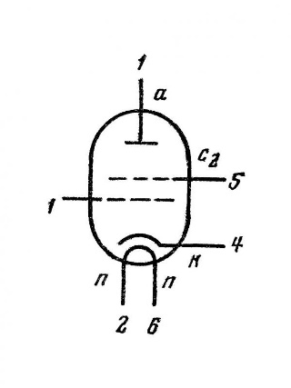

Рисунок 15 – Условное обозначение   
(УГО) тетрода

К концу 1940-х годов главным элементом радиоэлектроники была **электронная лампа** (см. рис. слева). На лампах выполнялись передатчики и приемники информации, аналоговые и цифровые вычислительные машины. Они могли работать как в активном (усилительном), так и в ключевом режиме.

**Недостатки радиоламп**:

* Огромные габариты;
* Необходимость в постоянном подогреве источника электронов (катода);
* Использование высоких напряжений (до 20-40 кВ для генераторных ламп в передатчиках);
* Малый срок службы (порядка 1000 часов для «средней» лампы);
* Принципиальная невозможность создать комплементарную пару (следовательно, невозможно собирать логические схемы, не потребляющие в статическом режиме).

Если бы современный процессор компьютера, имеющий порядка 10 млрд транзисторов, был собран на радиолампах, то его энергопотребление составило бы (из расчета, что на накал одной лампы требуется порядка 1.2 Вт при токе 0.2 А и напряжении 6 В):

$$P\left(мощн.\right)=2∙{10}^{9}\left(шт.\right)∙1.2\left(Вт.\right)=2.4 ГВт$$

Для сравнения, электрическая мощность одного энергоблока ВВЭР-1000 составляет 1 ГВт.

Очевидно, что растущие потребности вычислительной и усилительной техники могли решить лишь новые технологии. Одной из таких стали транзисторы (вначале биполярные, затем, в основном, полевые).

По сравнению с лампами, они имеют следующие **преимущества**:

* Миниатюрные габариты;
* Работа с любыми питающими напряжениями вплоть до единиц вольт;
* Практически неограниченный срок службы (десятилетия);
* Наличие двух видов проводимости (электронной и дырочной), что позволило создать комплементарную пару.

В то же время, главным недостатком транзисторов является куда более **сложный технологический процесс производства** и требования к условиям на предприятии. В первые годы серийного выпуска это приводило к запредельному количеству брака.

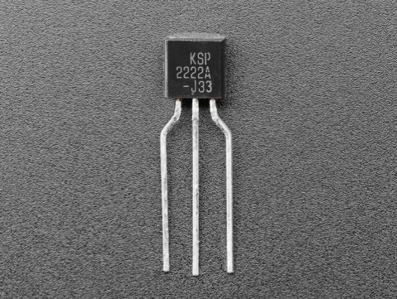

Рисунок 16 – внешний вид транзистора

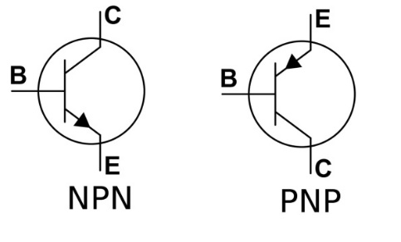

Рисунок 17 – УГО биполярных транзисторов

Процессор компьютера, рассмотренный в предыдущем примере, и выполненный на современных транзисторах, имеет потребляемую мощность порядка 30-100 Вт.

**7 Особенности терминологии**

Исторически первыми терминами, которые использовались для описания процессов в электричестве и магнетизме, которые мог использовать человек, были электротехника и радиотехника. Данные дисциплины успешно уживались со скромным «первобытным» набором как силовой части, так и простейших радиопередатчиков начала ХХ века: **Радиотехника** рассматривала вопросы распространения электромагнитных волн в пространстве и возможности их приема/передачи, а **электротехника** – вопросы питания и энергоснабжения.

Тем не менее, с массовым распространением новых активных, то есть управляемых элементов – радиоламп – стало уместно говорить уже об **электронике**, как о дисциплине, изучающей принципы построения и функционирования электрических схем, которые раньше, до появления ламп, было невозможно реализовать.

**Радиоэлектроника** как термин появилась в результате слияния радиотехники и электроники.

Транзисторы уже давно вытеснили лампы практически во всех применениях (исключая некоторые специфичные области, в основном, связанные с мощными радиопередачами и работе в СВЧ диапазоне), но терминология от этого не изменилась.

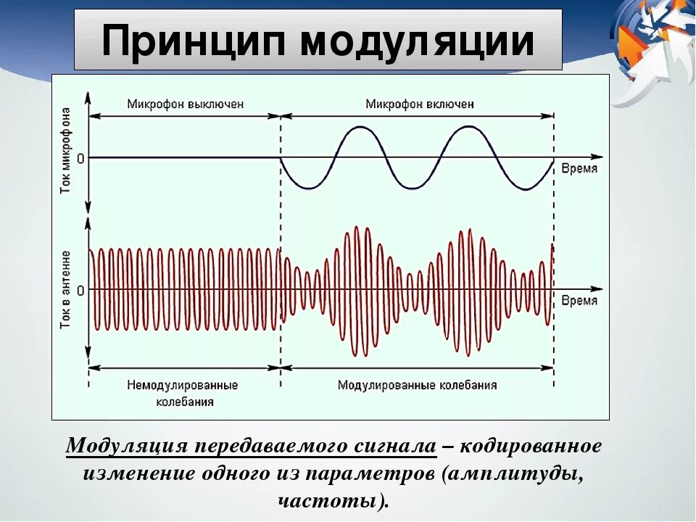

Рисунок 18 – Амплитудная модуляция как   
один из предметов рассмотрения радиотехники

**8 Направления развития электроники сегодня**

На сегодня, отбросив формальный подход, можно укрупненно разделить электронику (не микроэлектронику!) на **три важнейших направления**:

**Силовая электроника** (вопросы обеспечения питания схем, мощные преобразователи и др.). Примеры: инверторные преобразователи в городском электротранспорте, зарядные устройства для ноутбуков и компьютерные блоки питания;

**Высокоскоростная цифровая электроника** (обработка сигналов, выполнение вычислений по алгоритмам, работа компьютеров и проч.). Примеры: компьютеры (материнские платы, оперативная память, видеокарты), обработка массивов информации с сенсора матрицы фотоаппарата, работа программируемого логического контроллера (ПЛК);

**Аналоговая и СВЧ электроника** (прием и передача радиосообщений, модуляция и демодуляция сигналов, усиление, ослабление, преобразование и обработка сигналов, цифро-аналоговое и аналого-цифровое преобразования и др.). Примеры: мобильная сотовая связь, работа базовых станций для приема и передачи сигналов от спутников, высококачественный захват аналоговых сигналов для их последующей обработки в микропроцессоре.

|  |  |  |
| --- | --- | --- |
| Picture background | Picture background | Picture background |

Рисунок 19 – Примеры силовой, цифровой и аналоговой электроники: блок питания, материнская плата

**9 Этапы проектирования электронных изделий**

В контексте изучения электроники нужно понимать примерные «границы циклов», через которые проходит разрабатываемое изделие, иными словами – **этапы технологического процесса разработки**. Отбросив формальности, в таком **процессе «для глаз разработчика-инженера» можно выделить следующие пункты**:

1. Создание концепции устройства и его структурной схемы по техническому заданию;
2. Схемотехника: подбор элементной базы и составление принципиальной электрической схемы устройства, моделирование аналоговых и спорных узлов в САПР;

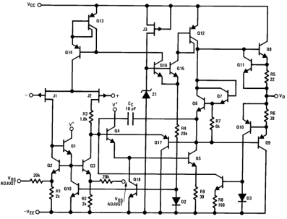

Рисунок 20 – Пример принципиальной схемы (Э7)

1. Проектирование печатной платы (трассировка) на основе разработанного схемотехнического решения, ее проверка в САПР;
2. Формирование документации на изделие;

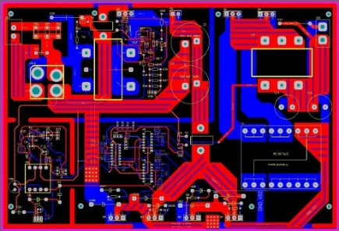

Рисунок 21 – Пример топологии печатной платы

1. Изготовление в заводских условиях разработанных печатных плат;
2. Монтаж и отладка «hardware» части – аппаратной составляющей изделия;
3. Разработка и отладка «software» части – программной части изделия.

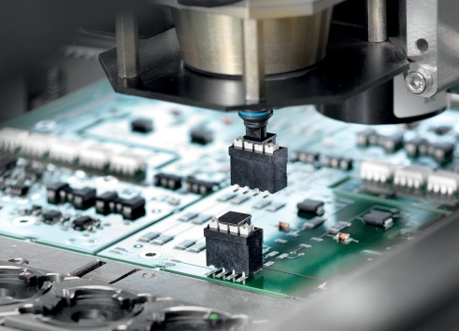

Рисунок 22 – Линия автоматизированного   
монтажа печатных плат

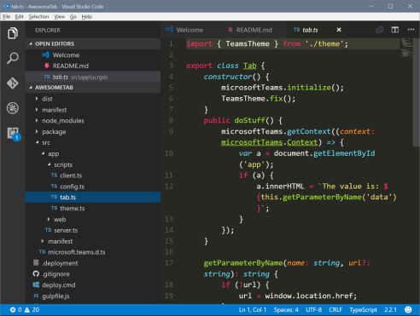

Рисунок 23 – Пример кода программы

Конечно, как правило, за указанные задачи отвечают разные сотрудники или отделы. Современная электроника имеет такую сложность, что на достаточно высоком уровне владеть всеми областями тех. процесса практически невозможно.

**10 Востребованность специалистов в области электроники**

В настоящее время в области всех этапов по разработке электронных изделий (англ. electronics design) во всем мире, включая Россию, наблюдается устойчиво высокий спрос на специалистов. По данным публикуемых вакансий на hh.ru, в 2024 году **в России фиксируются следующие вилки зарплат для разных направлений**:

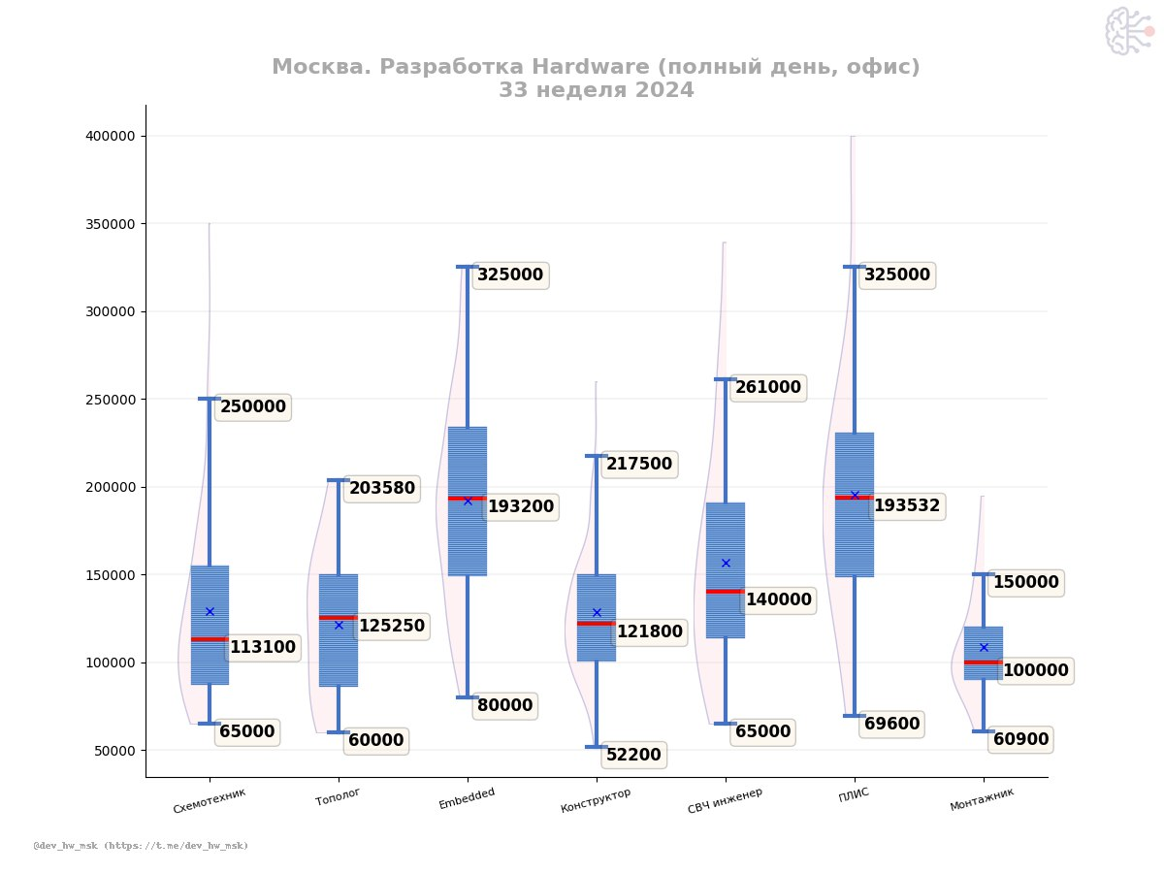

|  |  |  |  |  |  |  |
| --- | --- | --- | --- | --- | --- | --- |
| Схемотехник | Тополог | Embedded | Конструктор | СВЧ | ПЛИС | Монтажник |

Рисунок 24 – статистика по заработной плате   
в области разработки электроники в Москве на август 2024 г.

Источник:  
t.me/dev_hw_msk



Спасибо за внимание!